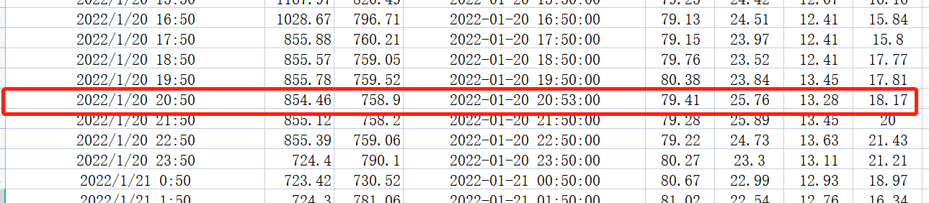

替换成对应的

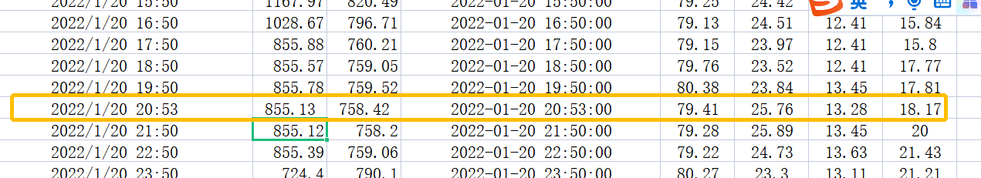

缺失值的处理

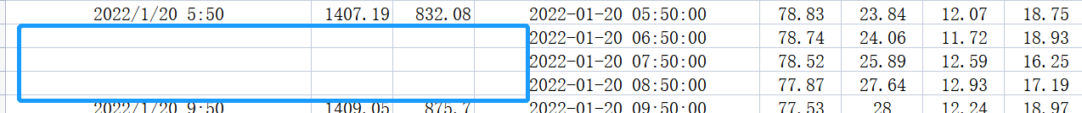

温度里面缺失了

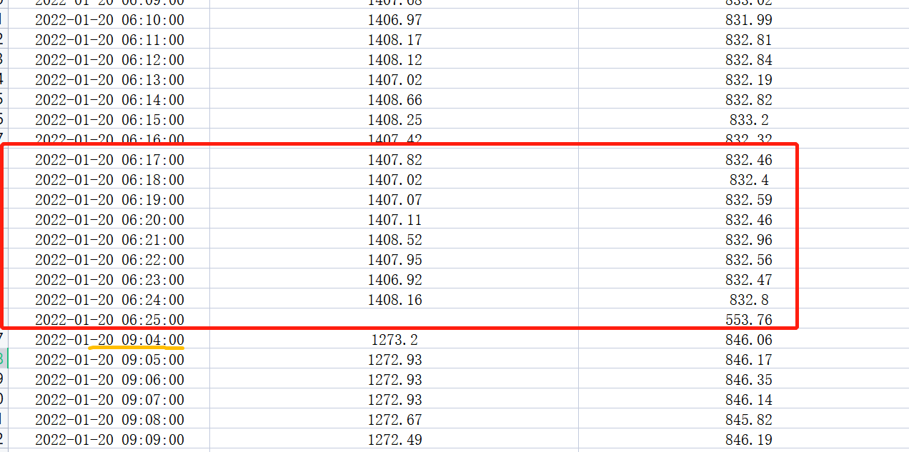

所以直接可以作为异常值剔除掉。

做一些相关性分析

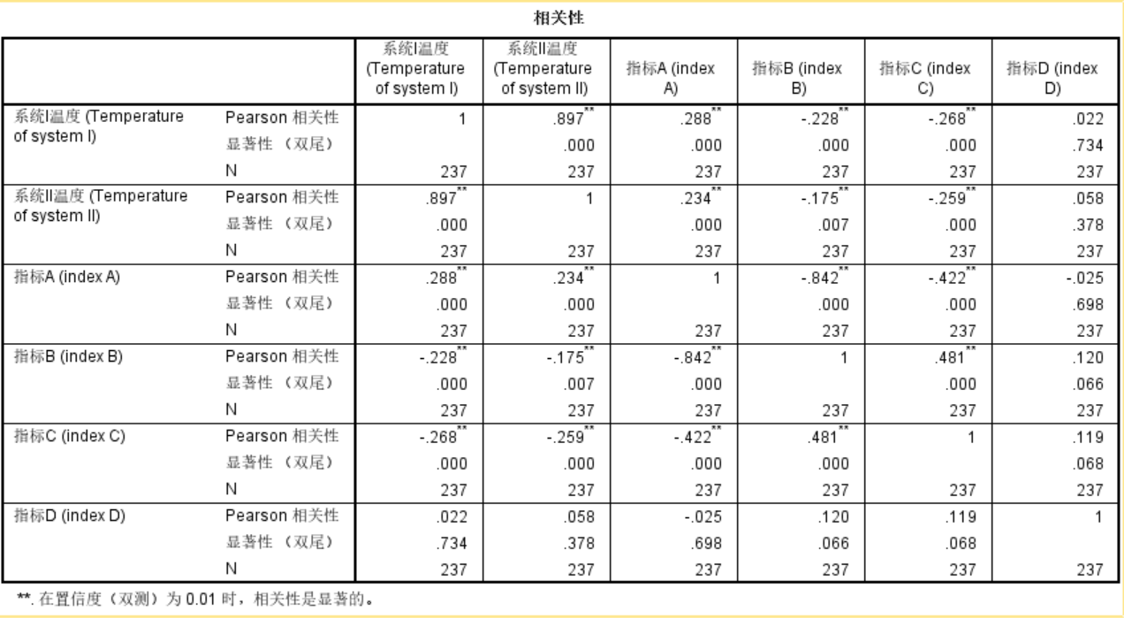

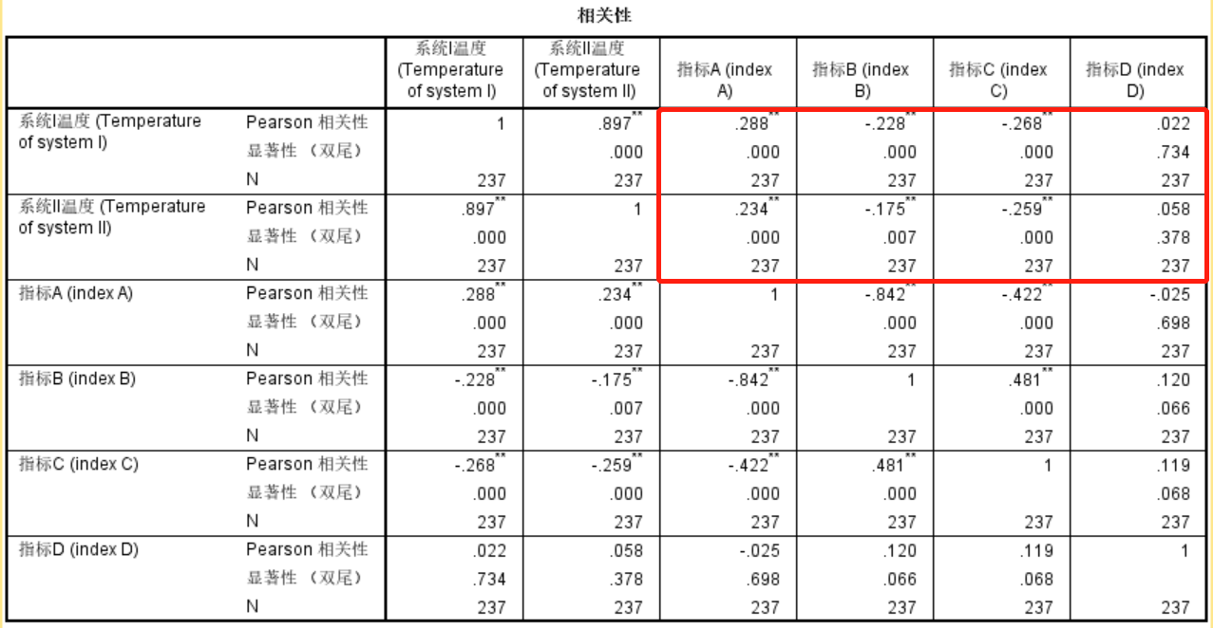

从表中我们可以看到系统I温度和系统II温度与指标ABCD的相关系数绝对值小于0.3，相关性较弱。不能做线性回归。

用MATLAB回归工具箱预测

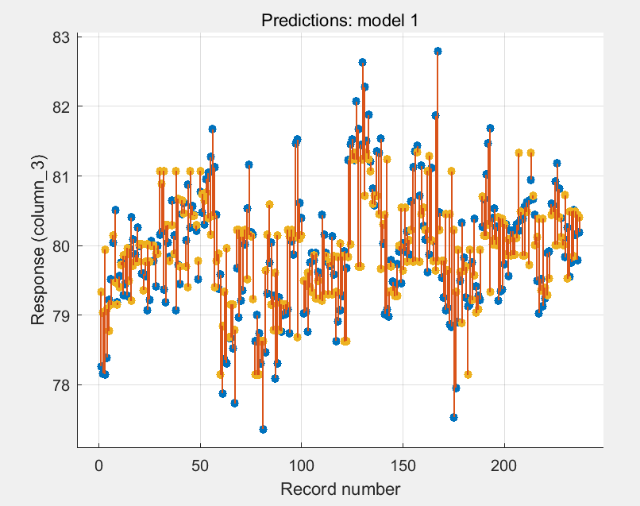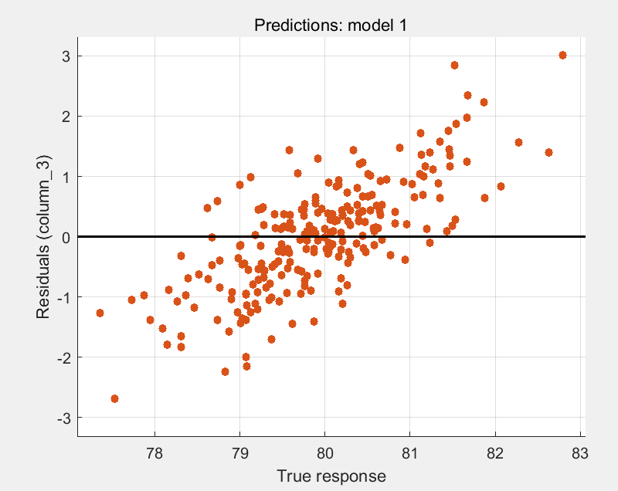

残差图呈现一定的趋势，所以效果不好。

那非线性的拟合呢？

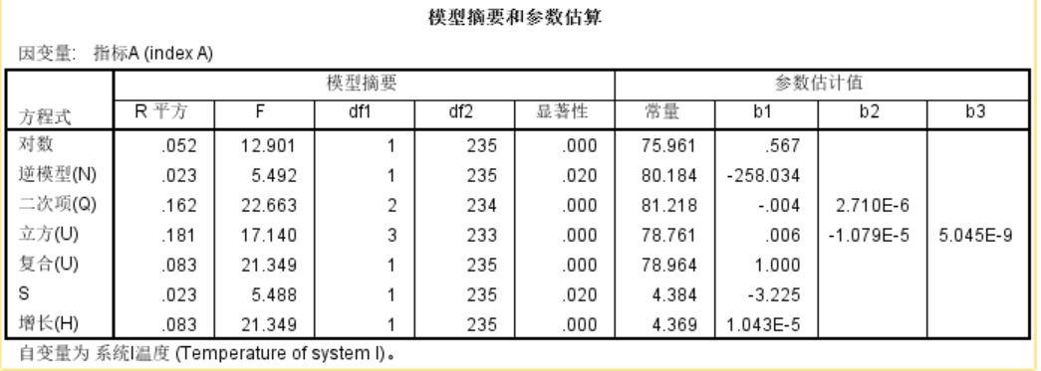

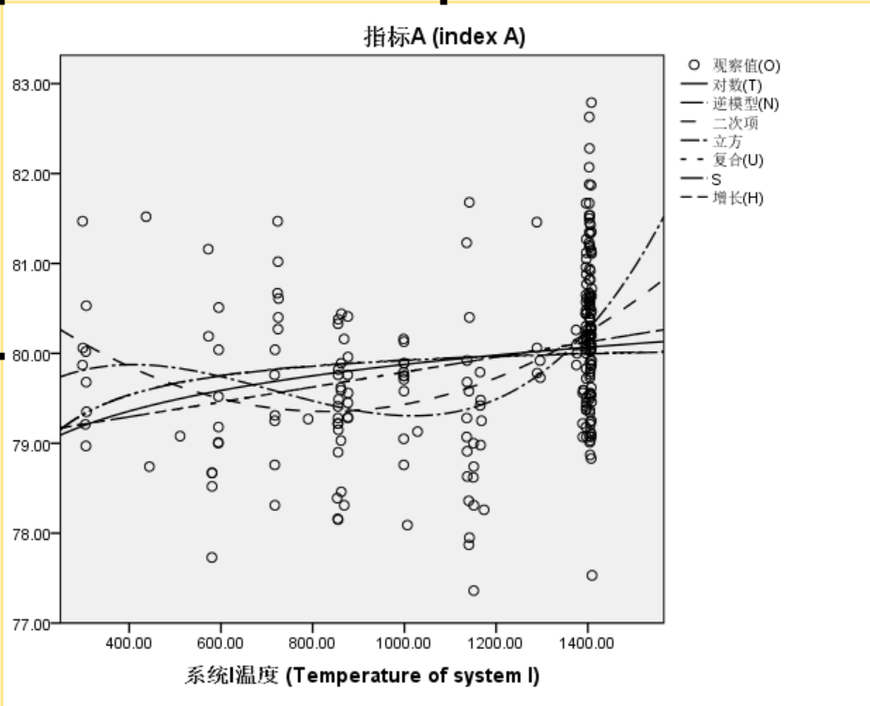

可惜也不好。。。。